# Ответ на перечень вопросов в рамках контрольного мероприятия

**по вопросу «Контроль за соблюдением качественного оказания государственных услуг»**

**КГКП «Ясли-сад №5" отдела образования города Рудного» Управления образования акимата Костанайской области**

Ответственный: Пирон Наталья Октябревна

Дата: 04.06.2025 года

1. Ответственное лицо за оказание государственных услуг: Пирон Наталья Октябревна (согласно должностной инструкции).

2. Информация о порядке оказания государственных услуг актуализируется своевременно на интернет-ресурсе учреждения: <https://sad5-rud-edu.kz/ru/232131.html>

3. Информирование по запросу о стадии исполнения государственной услуги, а также предоставление полной и достоверной информации осуществляется через информационные стенды учреждения и при личном обращении (фото прилагается).

4. Курсы о повышения квалификации по предоставлению государственных услуг в 2024 году не проходили.

5. Перечень необходимых документов и образцы форм для заполнения размещены на информационном стенде учреждения и у ответственных за оказание государственных услуг (фото прилагается).

6. Истребование оплаты при оказании государственных услуг, предоставляемых на бесплатной основе – нет.

7. Документы, которые могут быть получены из информационных систем – не истребуются.

8. Избыточные документы от услуго - получателей в ясли-саду не запрашиваются, замечании нет.

9. В течение 2024 года в ясли-саду оказание государственных услуг при неполном пакете документов не осуществляется. (в соответствии с требованиями нормативных актов).

10. График работы ясли-сада установленный правилами соблюдается полностью.

11.КГКП «Ясли-сад №5» отдела образования города Рудного» Управления образования акимата Костанайской области неукоснительно соблюдает порядок оказания государственных услуг в течении всего 2024 года.

12. Обоснованный отказ в оказании государственной услуги оформляется в установленном порядке.

13. Сроки оказания государственных услуг соблюдаются.

14. Информирование об итогах рассмотрения жалоб осуществляется своевременно, с указанием мер, принятых по результатам.

15. Ежегодный отчет о деятельности по оказанию государственных услуг размещается на интернет-ресурсе ясли-сада по ссылке: <https://sad5-rud-edu.kz/ru/232131.html>

16. Публичное обсуждение отчётов по оказанию государственных услуг проводится не реже одного раза в год с участием услугополучателей. Информация размещается на портале интернет-ресурсе.

17. Прочее: все требования, установленные законодательством в сфере оказания государственных услуг, соблюдаются полностью.

Приложения:

1. Скриншоты размещённой информации на сайте

2. Фотографии информационного стенда.

Подпись: ____________ /Пирон Н.О./

М.П.

**Мемлекеттік қызметтердің сапалы көрсетілуін бақылау мәселесі бойынша бақылау іс-шарасы аясындағы сұрақтар тізбесіне жауаптар**

**Қостанай облысы әкімдігі білім басқармасының Рудный қаласы білім бөлімінің «№5 бөбекжайы» КМҚК**

Жауапты тұлға: Пирон Наталья Октябревна

Күні: 2025 жылғы 4 маусым

1. Мемлекеттік қызмет көрсетуге жауапты тұлға: Пирон Наталья Октябревна (лауазымдық нұсқаулыққа сәйкес).

2. Мемлекеттік қызметтерді көрсету тәртібі туралы ақпарат мекеменің интернет-ресурсында уақтылы жаңартылып отырады: https://sad5-rud-edu.kz/ru/232131.html

3. Мемлекеттік қызмет көрсету сатысы туралы сұрау бойынша ақпараттандыру, сондай-ақ толық және шынайы ақпарат беру мекеменің ақпараттық стендтері арқылы және жеке жүгінген кезде жүзеге асырылады (фото қоса берілген).

4. 2024 жылы мемлекеттік қызметтерді көрсету бойынша біліктілікті арттыру курстары өткізілген жоқ.

5. Қажетті құжаттар тізімі және толтыру үлгілері мекеменің ақпараттық стендінде және мемлекеттік қызмет көрсетуге жауапты тұлғаларда орналастырылған (фото қоса берілген).

6. Тегін көрсетілетін мемлекеттік қызметтер үшін ақы алу – жоқ.

7. Ақпараттық жүйелерден алынуы мүмкін құжаттар талап етілмейді.

8. Балабақшада қызмет алушылардан артық құжаттар талап етілмейді, ескертулер жоқ.

9. 2024 жыл ішінде балабақшада құжаттар толық болмаған жағдайда мемлекеттік қызметтер көрсетілмейді (нормативтік құқықтық актілердің талаптарына сәйкес).

10. Балабақшаның жұмыс кестесі белгіленген ережелерге толықтай сәйкес келеді.

11. Қостанай облысы әкімдігі білім басқармасының Рудный қаласы білім бөлімінің «№5 бөбекжайы» КМҚК 2024 жыл бойы мемлекеттік қызметтерді көрсету тәртібін бұлжытпай сақтайды.

12. Мемлекеттік қызмет көрсетуден негізделген бас тарту белгіленген тәртіппен ресімделеді.

13. Мемлекеттік қызмет көрсету мерзімдері сақталады.

14. Шағымдарды қарау нәтижелері туралы ақпараттандыру уақтылы жүзеге асырылады, қабылданған шаралар көрсетіледі.

15. Мемлекеттік қызметтерді көрсету жөніндегі қызмет туралы жыл сайынғы есеп балабақшаның интернет-ресурсында келесі сілтеме арқылы орналастырылады: https://sad5-rud-edu.kz/ru/232131.html

16. Мемлекеттік қызмет көрсету жөніндегі есептердің жария талқылауы қызмет алушылардың қатысуымен жылына кемінде бір рет өткізіледі. Ақпарат интернет-ресурста орналастырылады.

17. Басқа: мемлекеттік қызмет көрсету саласындағы заңнамада белгіленген барлық талаптар толық көлемде сақталады.

Қосымшалар:

1. Сайтта орналастырылған ақпараттың скриншоттары

2. Ақпараттық стендтердің фотосуреттері

Қолы: ____ /Пирон Н.О./

М.О.

---

**О создании безбарьерной среды для лиц с ограниченными возможностями в КГКП «Ясли-сад №5» отдела образования города Рудного Управления образования акимата Костанайской области**

В соответствии с государственной программой по обеспечению равного доступа к образованию и социальной инфраструктуре, в КГКП «Ясли-сад №5» созданы условия для пребывания и развития детей с ограниченными возможностями. Без барьерная среда является важным компонентом инклюзивного подхода, обеспечивая доступность и безопасность для всех воспитанников, независимо от состояния здоровья.

На территории и в здании учреждения реализованы следующие мероприятия:

- оборудован пандус при входе в здание с учётом нормативных уклонов;

- обеспечен свободный доступ к основным помещениям: санитарному узлу, приёмному кабинету, на входе имеется вывеска на языке брайля, так же имеется вывеска при входе в приёмной. Также имеется значок медицинского кабинета, а для слабовидящих на лестничных поручнях имеется наклейка «Вверх» и «Вниз» на языке брайля;

- имеются контрастные и тактильные обозначения на основных маршрутах передвижения.

Санитарные комнаты адаптированы с учётом потребностей детей с ОВЗ: установлены поручни, обеспечен удобный доступ к умывальникам и унитазам. В помещениях учреждения достаточное пространство для манёвров инвалидных кресел и других средств передвижения. Санитарная комната снабжена звонком «Вызов о помощи».

В учреждении ведётся работа по созданию инклюзивной образовательной среды. Педагогический состав прошёл подготовку по вопросам взаимодействия с детьми с ОВЗ. Визуальные материалы и информационные таблички оформлены с учётом доступности для детей с нарушением зрения.

Обеспечен доступ к образовательным материалам в адаптированной форме.

В КГКП «Ясли-сад №5» созданы все необходимые условия для беспрепятственного доступа и пребывания детей с ограниченными возможностями. Без барьерная среда способствует интеграции воспитанников с ОВЗ в образовательный процесс, развитию их самостоятельности и социальной адаптации.

Фото прилагается.

**Қостанай облысы әкімдігі білім басқармасының Рудный қаласы білім бөлімінің «№5 бөбекжайы» КМҚК мекемесінде мүмкіндігі шектеулі жандар үшін кедергісіз орта құру туралы**

Мүмкіндігі шектеулі балалардың білім беру мен әлеуметтік инфрақұрылымға тең қолжетімділігін қамтамасыз ету жөніндегі мемлекеттік бағдарламаға сәйкес, Қостанай облысы әкімдігі білім басқармасының Рудный қаласы білім бөлімінің «№5 бөбекжайы» КМҚК мекемесінде ерекше білім беруді қажет ететін балалардың болуына және дамуына жағдайлар жасалған.

Кедергісіз орта – инклюзивті тәсілдің маңызды құрамдас бөлігі болып табылады және ол тәрбиеленушілердің денсаулық жағдайына қарамастан, олардың барлығына қолжетімділік пен қауіпсіздікті қамтамасыз етеді. Мекеменің аумағында және ғимаратында келесі іс-шаралар іске асырылған:

- ғимараттың кіреберісінде нормативтік еңістерді ескере отырып пандус орнатылған;

- негізгі үй-жайларға: санитарлық торапқа, қабылдау бөлмесіне еркін қолжетімділік қамтамасыз етілген, кіреберісте Брайль әліпбиімен жазылған тақтайша орнатылған, сондай-ақ қабылдау бөлмесінде де көрсеткіш тақта бар. Медициналық кабинетке арналған белгі орнатылған, ал көру қабілеті нашар балалар үшін баспалдақ тұтқаларында «Жоғары» және «Төмен» деген Брайль жазуы бар жапсырмалар бар;

қозғалыс бағыттарында контрастты және тактильді белгілер бар.

Санитарлық тораптар ерекше қажеттіліктері бар балалардың талаптарына бейімделген: тұтқалар орнатылған, жуынатын және дәретханалық бөлмелерге қолжетімділік ыңғайлы етілген. Мекеме ішінде арбалар мен басқа да қозғалу құралдары үшін жеткілікті кеңістік қарастырылған. Санитарлық бөлме «Көмекке шақыру» батырмасымен жабдықталған.

Мекемеде инклюзивті білім беру ортасын құру бойынша жұмыс жүргізілуде. Педагогикалық құрам ерекше қажеттіліктері бар балалармен жұмыс істеу мәселелері бойынша дайындықтан өткен. Көрнекі материалдар мен ақпараттық тақтайшалар көру қабілеті бұзылған балаларға қолжетімділік талаптарына сәйкес безендірілген. Білім беру материалдары бейімделген түрде қолжетімді етілген.

Қостанай облысы әкімдігі білім басқармасының Рудный қаласы білім бөлімінің «№5 бөбекжайы» КМҚК мекемесінде мүмкіндігі шектеулі балалар үшін кедергісіз қолжетімділік пен болуға барлық қажетті жағдайлар жасалған. Кедергісіз орта ерекше қажеттіліктері бар тәрбиеленушілердің білім беру процесіне кірігуіне, олардың дербестігі мен әлеуметтік бейімделуіне ықпал етеді.

Фотосуреттер қоса берілген.

**О предоставлении государственных услуг в КГКП «Ясли-сад №5» отдела образования города Рудного Управления образования акимата Костанайской области за период с 1 января 2024 года по 10 июня 2025 года**

КГКП «Ясли-сад №5» является государственным дошкольным образовательным учреждением, оказывающим услуги в соответствии с законодательством Республики Казахстан в сфере образования.

Период с 1 января по 31 декабря 2024 года. За отчетный период 2024 года учреждением было оказано 81 государственная услуга. Все услуги предоставлялись в рамках действующих нормативных требований, в установленные сроки и в полном объеме. Период с 1 января по 10 июня 2025 года. С начала 2025 года по 10 июня оказано 12 государственных услуг. Процесс предоставления государственных услуг осуществляется в соответствии с утверждёнными стандартами и регламентами, с соблюдением принципов открытости, доступности и прозрачности. Все оказанные государственные услуги были предоставлены своевременно и без нарушений. Жалобы и обращения по вопросам качества предоставления услуг в указанные периоды не поступали. Специалисты учреждения обеспечивают компетентное и доброжелательное взаимодействие с родителями (законными представителями) воспитанников.

КГКП «Ясли-сад №5» стабильно выполняет свою деятельность по оказанию государственных услуг в сфере дошкольного образования. Показатели по предоставленным услугам свидетельствуют о системной работе учреждения и соблюдении установленных требований.

**Қостанай облысы әкімдігі білім басқармасының Рудный қаласы білім бөлімінің «№5 бөбекжайы» КМҚК мекемесінде 2024 жылғы 1 қаңтардан 2025 жылғы 10 маусым аралығында мемлекеттік қызметтерді көрсету туралы**

«№5 бөбекжайы» КМҚК – Қазақстан Республикасының білім беру саласындағы заңнамасына сәйкес қызмет көрсететін мемлекеттік мектепке дейінгі білім беру ұйымы.

2024 жылғы 1 қаңтардан 31 желтоқсанға дейінгі кезең:

Есепті кезең ішінде мекеме тарапынан 81 мемлекеттік қызмет көрсетілді. Барлық қызметтер қолданыстағы нормативтік талаптарға, белгіленген мерзімдерге және толық көлемде сәйкес көрсетілді.

2025 жылғы 1 қаңтардан 10 маусымға дейінгі кезең:

2025 жылдың басынан бастап 10 маусымға дейін 12 мемлекеттік қызмет көрсетілді. Мемлекеттік қызметтерді көрсету процесі бекітілген стандарттар мен регламенттерге сәйкес жүзеге асырылады, ашықтық, қолжетімділік және айқындық қағидаттары сақталады. Көрсетілген барлық мемлекеттік қызметтер уақтылы және ешқандай бұзушылықсыз ұсынылды. Аталған кезеңдерде көрсетілетін қызметтердің сапасына қатысты шағымдар мен өтініштер түскен жоқ. Мекеме мамандары ата-аналармен (заңды өкілдермен) кәсіби әрі сыпайы түрде қарым-қатынас орнатып, сапалы қызмет көрсетуді қамтамасыз етеді. «№5 бөбекжайы» КМҚК мектепке дейінгі білім беру саласында мемлекеттік қызметтер көрсету бойынша өз қызметін тұрақты түрде жүзеге асырып келеді. Көрсетілген қызметтер бойынша көрсеткіштер мекеменің жүйелі жұмысын және белгіленген талаптардың орындалуын айғақтайды.

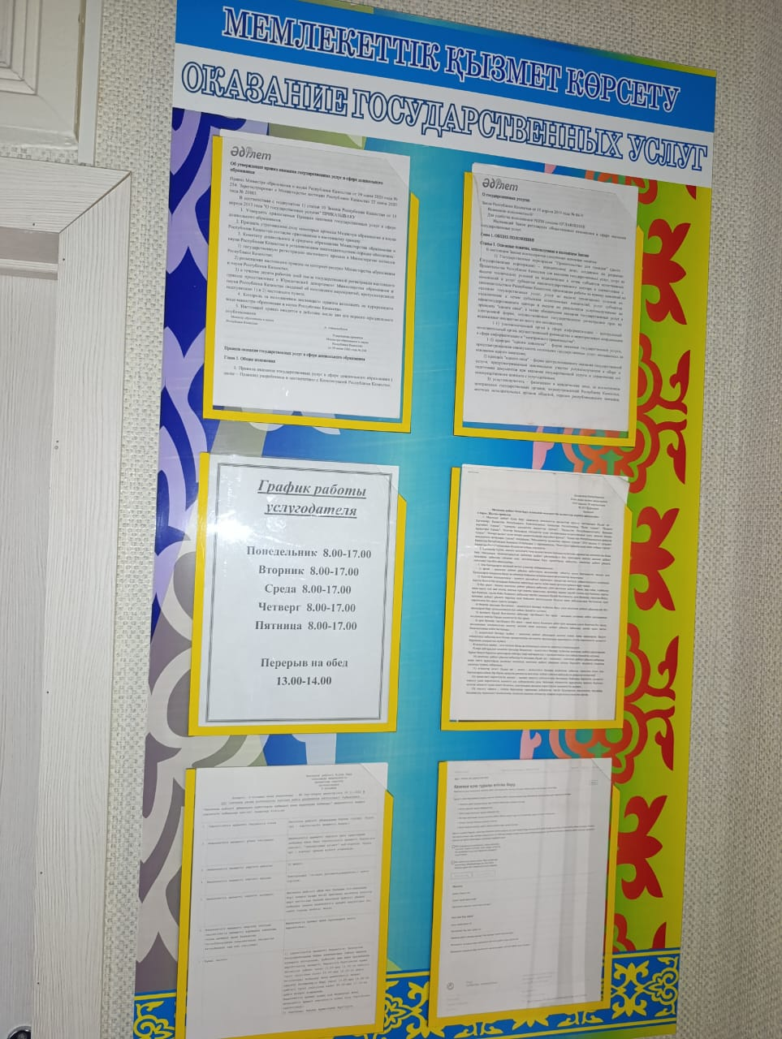Информационный стенд / Ақпараттық стенд

*Фото 1*

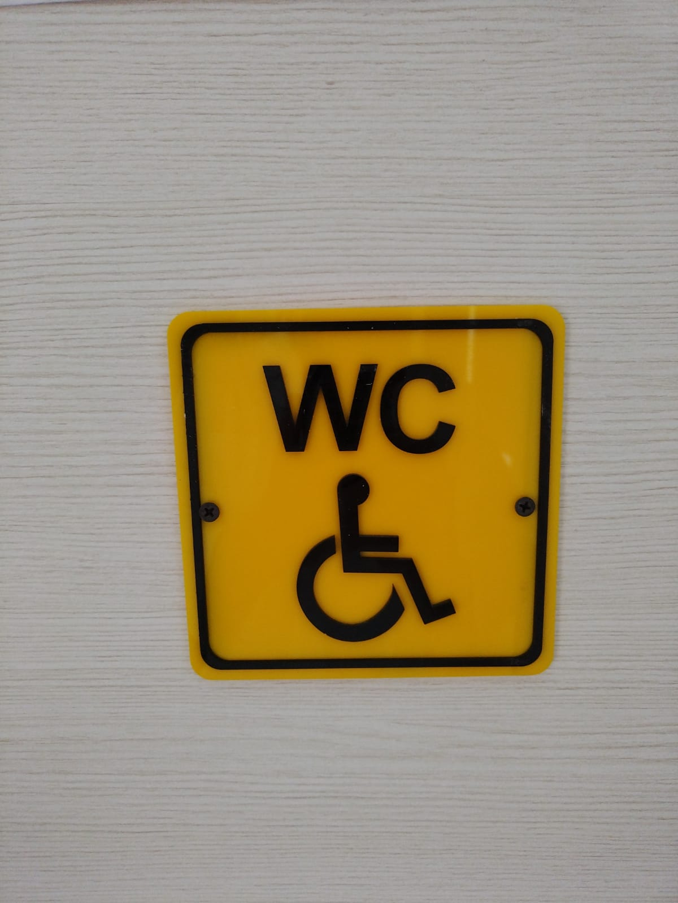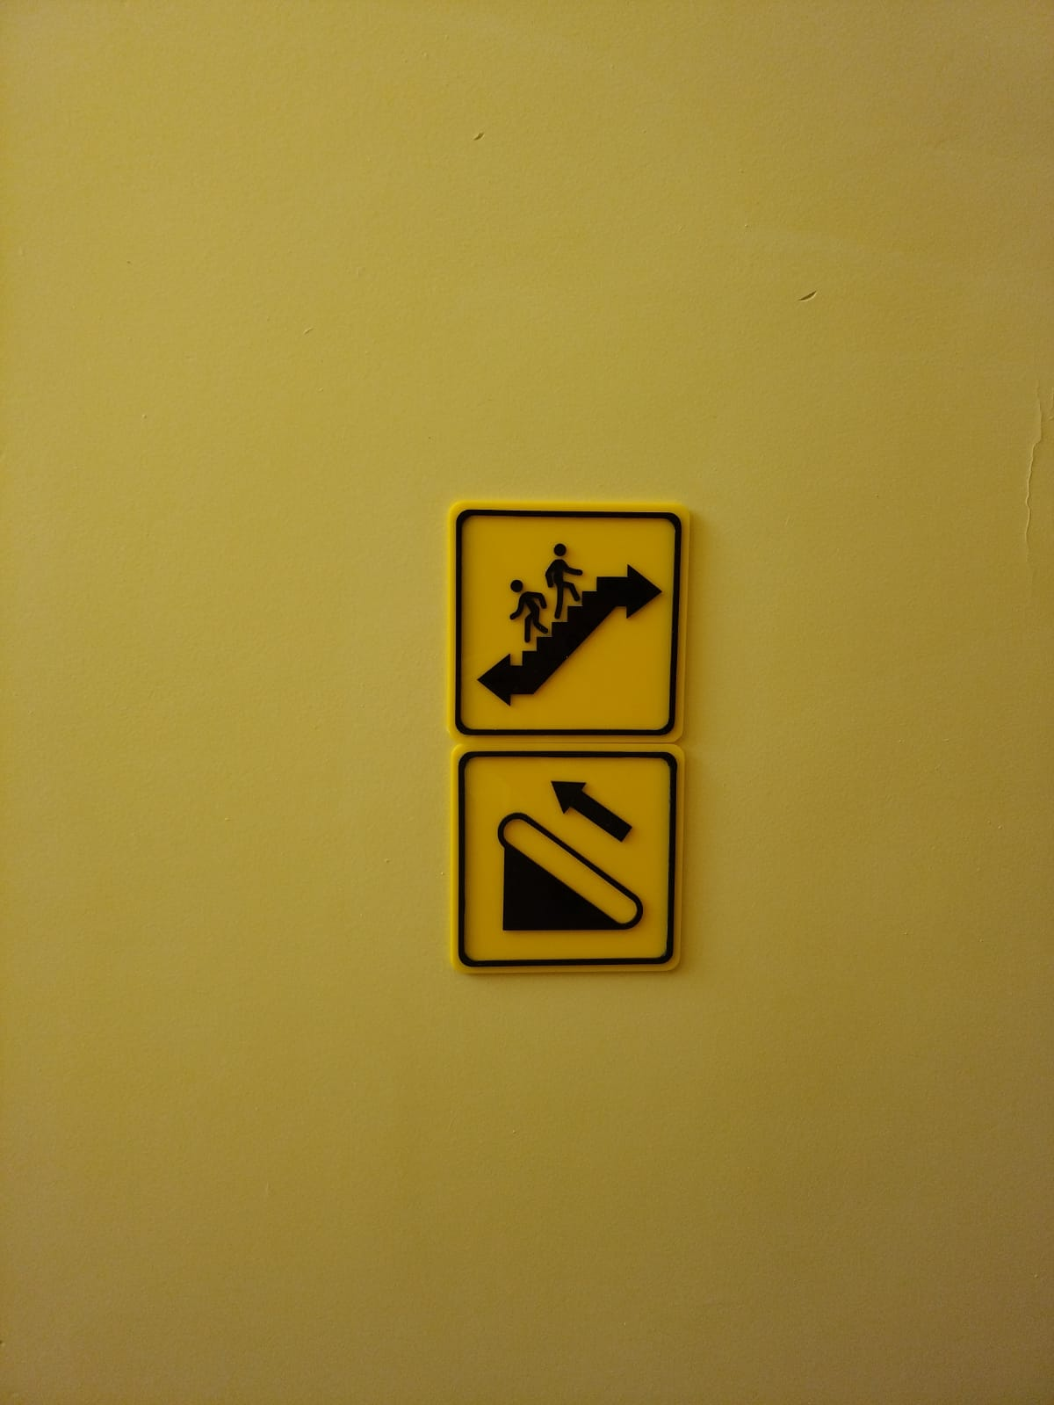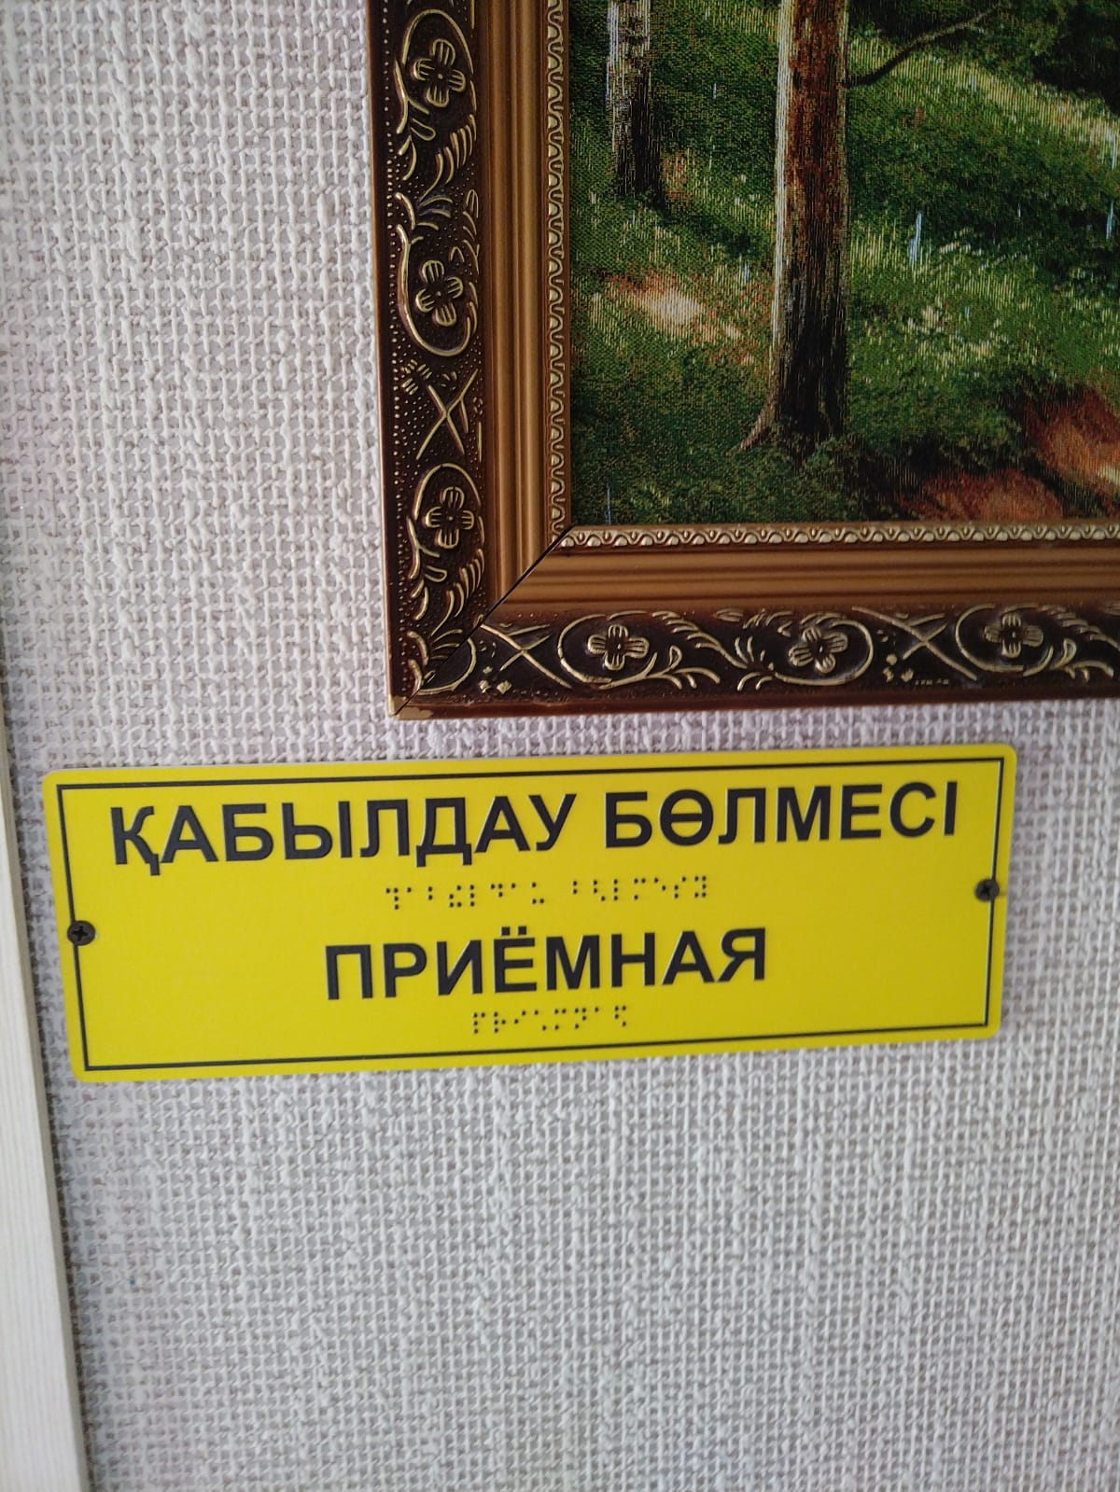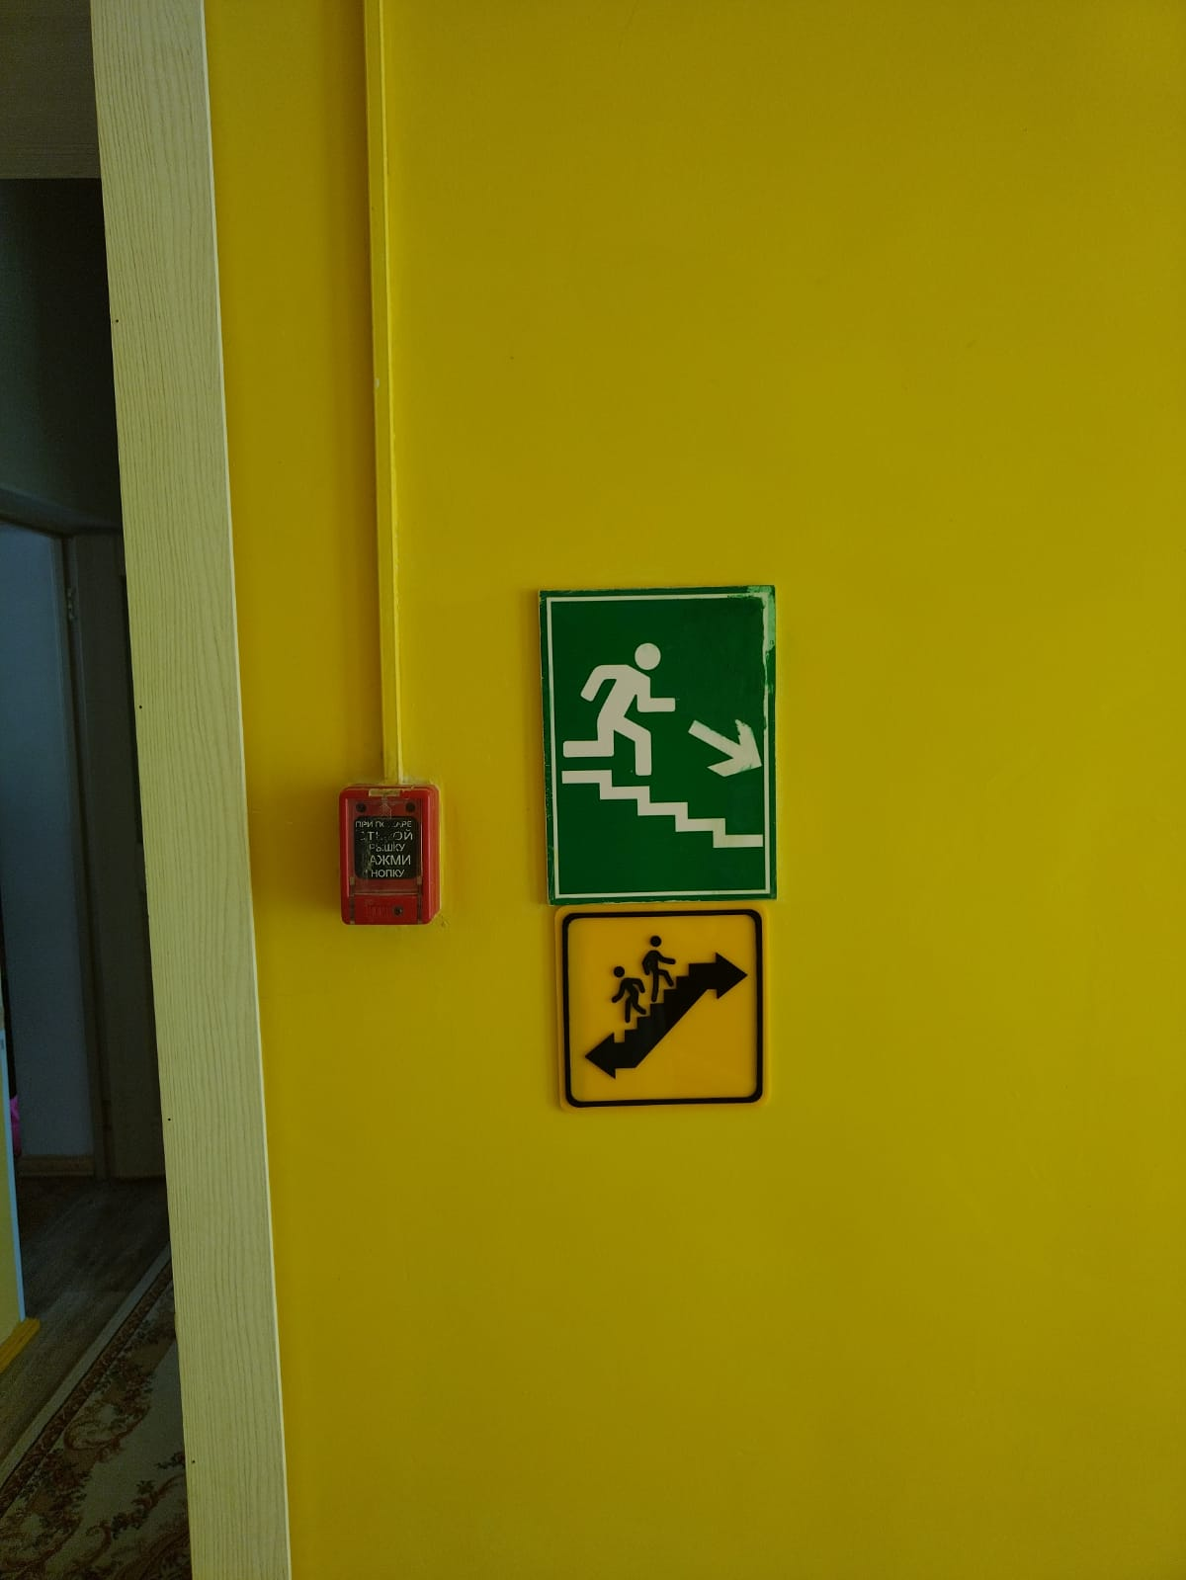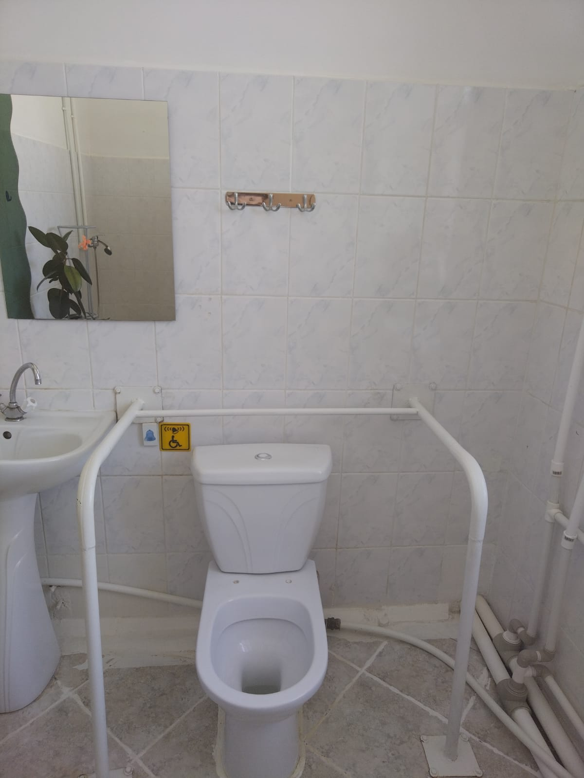Без барьерная среда для лиц с ограниченными возможностями *Фото2*